附件4：贵州大学2017级研究生入学报到指南
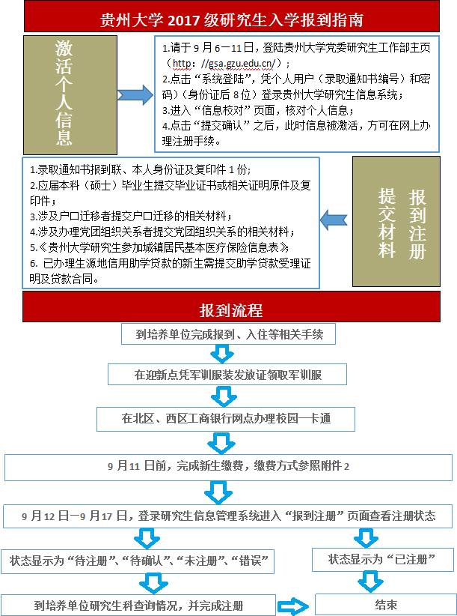

注：
1.新生注册完毕后，须9月20日前登录研究生信息管理系统，进入“基本信息”页面，完善个人信息，并“保存提交”，因信息不实或不全造成的后果，由学生自负；
2.入学教育是必修学分，时间为：9月12日—9月17日。

